Oprettelse af en Facebookside:

- Som administrator (og redaktør) af en Facebookside, skal man logge på Facebook med sin private profil.
- Herfra opretter man en side ved at klikke på pilen helt øverst i højre hjørne og vælger ’Opret side’ eller bruger linket https://www.facebook.com/pages/create .
- Følg de givne instrukser, Facebook giver - og siden er lynhurtigt oprettet.
- Inden man opretter siden, er det vigtigt, at man har et profilbillede, et coverbillede og en ’Om’ tekst klar, så siden kommer til at fremstå troværdig og faglig fra start.
  - Profilbillede: 180 x 180 px
  - Coverbillede: 851 x 315 px
  - ’Om’ tekst: Kort beskrivelse af formålet med Facebooksiden – max 255 tegn.
- Der er yderligere to ting, der er rigtig gode at have med helt fra start – ’Generelle oplysninger’ og ’Historie’. Disse felter er en uddybning af ’Om’ og er med til at underbygge sidens troværdig- og faglighed.
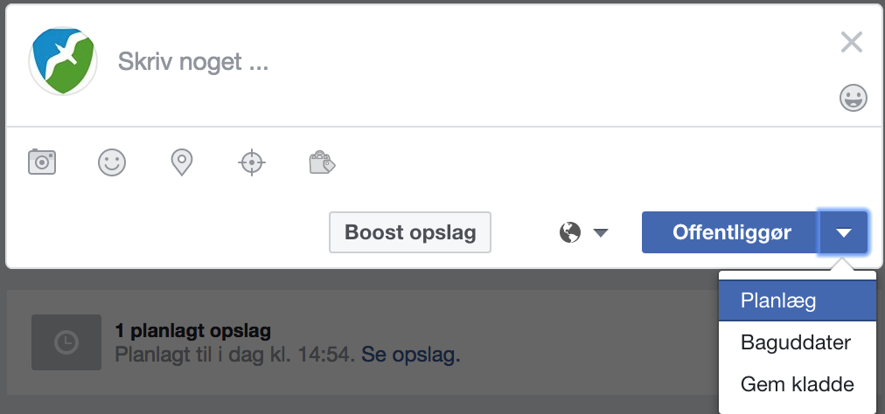
- Når disse ting er på plads, er det bare at gå i gang med at poste oplæg, dele hvad andre sider eventuelt har og hvad I nu måtte have af ønsker. Der er ingen regler for, hvor ofte man skal poste oplæg, men lad være med at poste tre lige i træk – del oplæggene ud, hvis der er flere den samme dag. Man kan planlægge sine oplæg, sådan de bliver postet på et bestemt tidspunkt:

- Når man er på den side, man administrerer, står man som sidens afsender – og ikke som sin egen private profil, som man jo ellers er logget på Facebook med. Facebook kan godt skelne mellem, når man er privat profil og side-administartor.
- Og ellers så følg de retningslinjer, der er beskrevet i SOME strategien under kommunikationsstrategierne.

